

Universidad autónoma de baja California

Ingeniería en computación

Ingeniería en software

Meta 3.3: analizador sintáctico lenguaje de pseudocodigo

Guillermo Licea Sandoval

Garcia Chávez Erik

Viernes 28 de septiembre del 2025

Código a recrear con alcance para estrucutras:
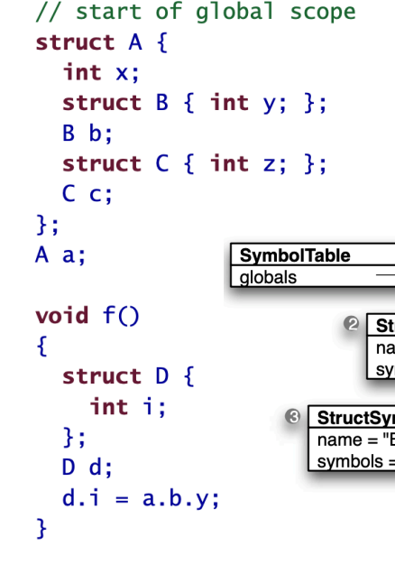
Salida con éxito:
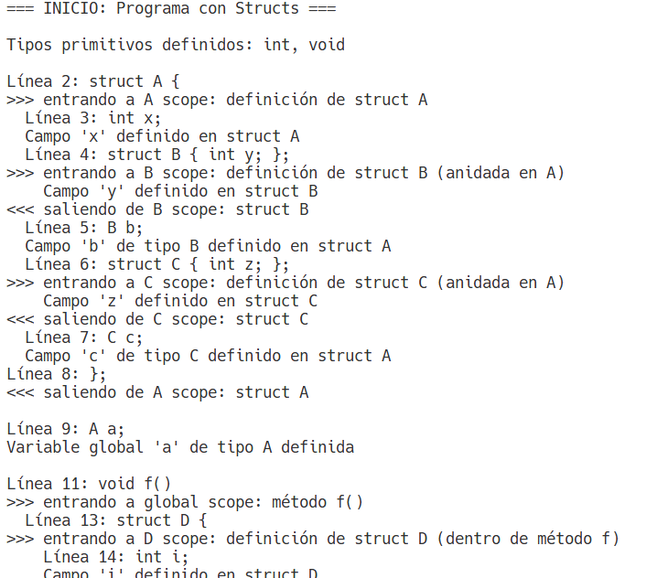

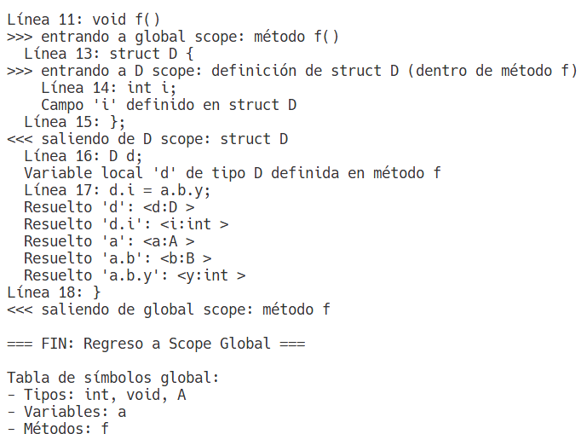
Salida fallida
Agregamos un error a propósito en donde se quiere crear una vairbale de una estructura que no existe y el programa para:
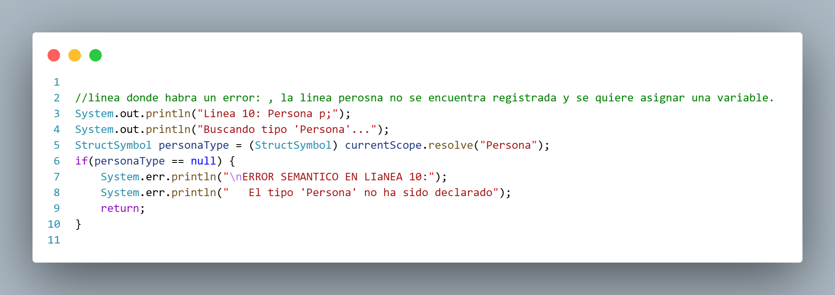
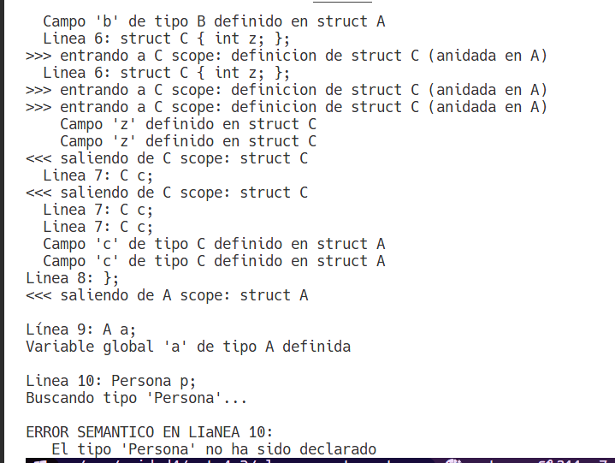

Agregamos otro error donde se quiere asignar un valor a una varibale que no ha sido declarado:
